Diagrama de Casos de Uso (Casos entregues: CADU,CSS e CADPRO)

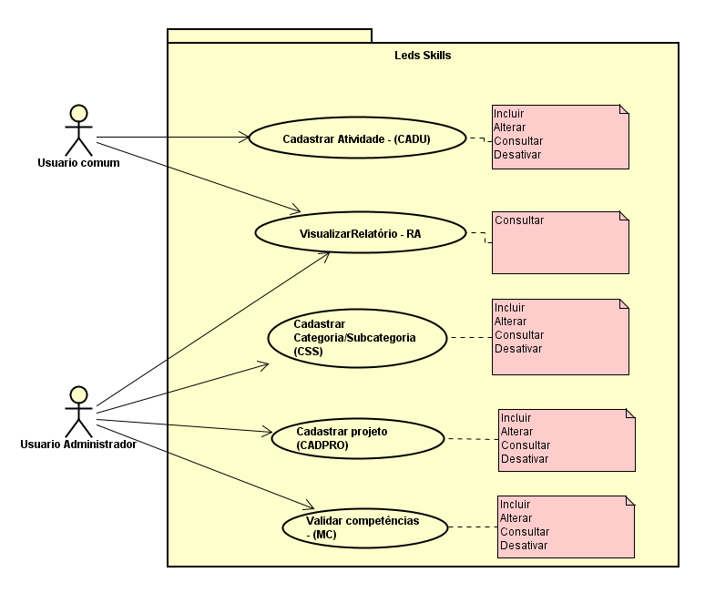  
  Casos de uso cadastrais e de consulta

|  |  |  |  |
| --- | --- | --- | --- |
| **Caso de Uso** | **Ações Possíveis** | **Observações** | **User Story** |
| Cadastrar atividade | I,A,C,D | [I] o usuário deve informar: título, descrição, horário inicial, horário final, data, categoria e subcategoria.  [A] não é permitido alterar uma atividade no intervalo de 30 dias antes e depois da presente data.  [D] não é permitido desativar uma atividade no intervalo de 30 dias antes e depois da presente data. | CA |
| Cadastrar projeto | I,A,C,D | [I] o usuário deve informar: nome, membros da equipe e descrição.  [A] o usuário poderá alterar os dados do projeto.  [D] Em discussão. | CADPRO |
| Cadastrar categoria/Subcategoria | I,A,C | [I] o usuário deve informar o nome da categoria/subcategoria a ser incluída.  [a] o usuário poderá alterar os dados de uma categoria/subcategoria.  [C] o usuário poderá consultar as categorias/subcategorias já existentes.  [D] Em discussão. | CSS |

Tabela de Caso de uso (I para inclusão, A para alteração, C para consulta, D para desativação e P para impressão)

Diagrama de Classes:

